Неделя сохранения здоровья детей
Каждый родитель мечтает видеть своего ребёнка здоровым, активным, любознательным и счастливым. Но здоровье не возникает само по себе. Оно складывается из множества ежедневных привычек, правильных решений и внимания взрослых.
С 1 по 7 июня проходит Неделя сохранения здоровья детей. В течение этой недели мы предлагаем взглянуть на заботу о здоровье через необычную, но очень понятную идею — «7 суперсил здорового ребёнка».
Конечно, речь идёт не о волшебстве. Настоящие суперсилы доступны каждому ребёнку. Это забота семьи, своевременная медицинская помощь, безопасная среда, полезные привычки и ответственное отношение к своему здоровью.
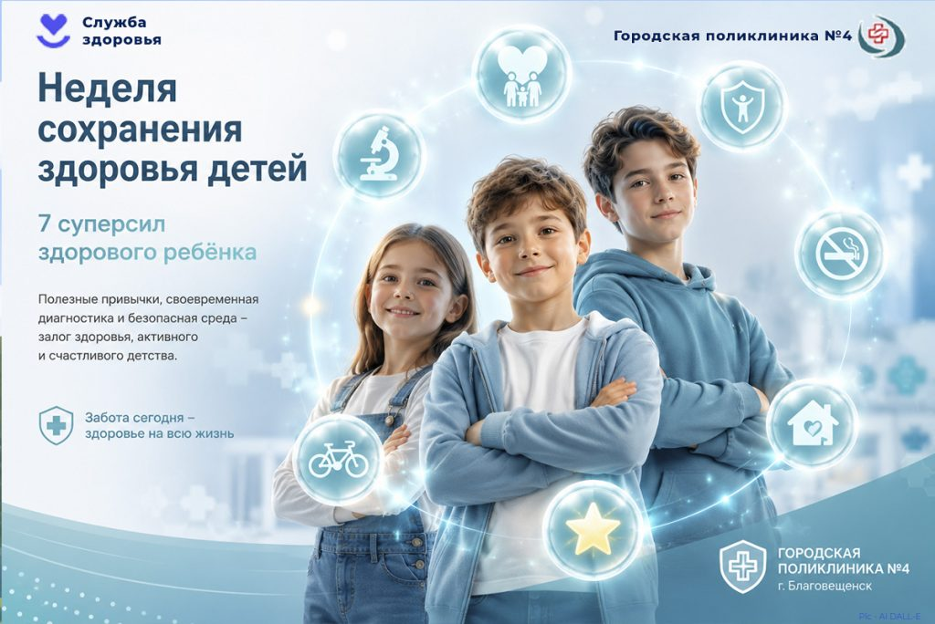
Суперсила №1. Быть под защитой взрослых
Первая и самая важная суперсила появляется у ребёнка с первых дней жизни.
Любовь, забота и внимание родителей помогают детям чувствовать себя защищёнными, учиться новому и развиваться. Именно семья формирует основные привычки, отношение к здоровью и правила безопасного поведения.
Суперсила №2. Узнавать раньше времени
Современная медицина позволяет выявлять многие заболевания ещё до появления первых симптомов.
Для этого проводятся пренатальный и неонатальный скрининги, благодаря которым врачи могут своевременно обнаружить ряд наследственных и врождённых заболеваний и при необходимости начать лечение как можно раньше.
Чем раньше выявлена проблема, тем больше возможностей сохранить здоровье ребёнка.
Суперсила №3. Не сдаваться
Особого внимания требуют дети с редкими (орфанными) заболеваниями.
Сегодня медицина располагает возможностями для ранней диагностики, наблюдения и лечения многих таких состояний. Большую роль играют поддержка семьи, профессиональная помощь медицинских работников и психологическая устойчивость самого ребёнка.
Даже при сложном диагнозе дети продолжают учиться, дружить, заниматься творчеством и строить планы на будущее.
Суперсила №4. Делать здоровый выбор
Подростковый возраст — время, когда особенно важно научиться принимать самостоятельные решения.
К сожалению, именно в этот период некоторые подростки впервые сталкиваются с предложениями попробовать сигареты, электронные устройства для курения или алкоголь.
Важно помнить: ни вейпы, ни электронные сигареты не являются безопасной альтернативой. Никотин негативно влияет на развивающийся организм, работу мозга, сердечно-сосудистой и нервной систем.
Настоящая суперсила — уметь сказать вредным привычкам уверенное «нет».
Суперсила №5. Замечать опасность дома
Дом должен быть самым безопасным местом для ребёнка.
Однако именно в быту часто происходят ожоги, падения, отравления и другие травмы. Особую осторожность необходимо соблюдать при обращении с горячими жидкостями, электроприборами, лекарствами и бытовой химией.
Внимание взрослых и простые меры предосторожности помогают предотвратить большинство бытовых происшествий.
Суперсила №6. Дружить с правилами безопасности
Лето — время прогулок, активных игр, поездок на велосипеде и отдыха у воды.
Чтобы такие моменты приносили только положительные эмоции, важно соблюдать правила безопасности. Защитный шлем, внимательность на дороге, осторожность возле водоёмов и соблюдение правил дорожного движения помогают избежать серьёзных травм.
По данным специалистов, многие несчастные случаи можно предотвратить благодаря своевременной профилактике.
Суперсила №7. Выбирать здоровье каждый день
Самая главная суперсила объединяет все остальные.
Здоровое питание, достаточная физическая активность, полноценный сон, профилактические осмотры, соблюдение правил безопасности и отказ от вредных привычек формируют основу здорового будущего.
Каждое полезное действие сегодня — это вклад в здоровье ребёнка завтра.

